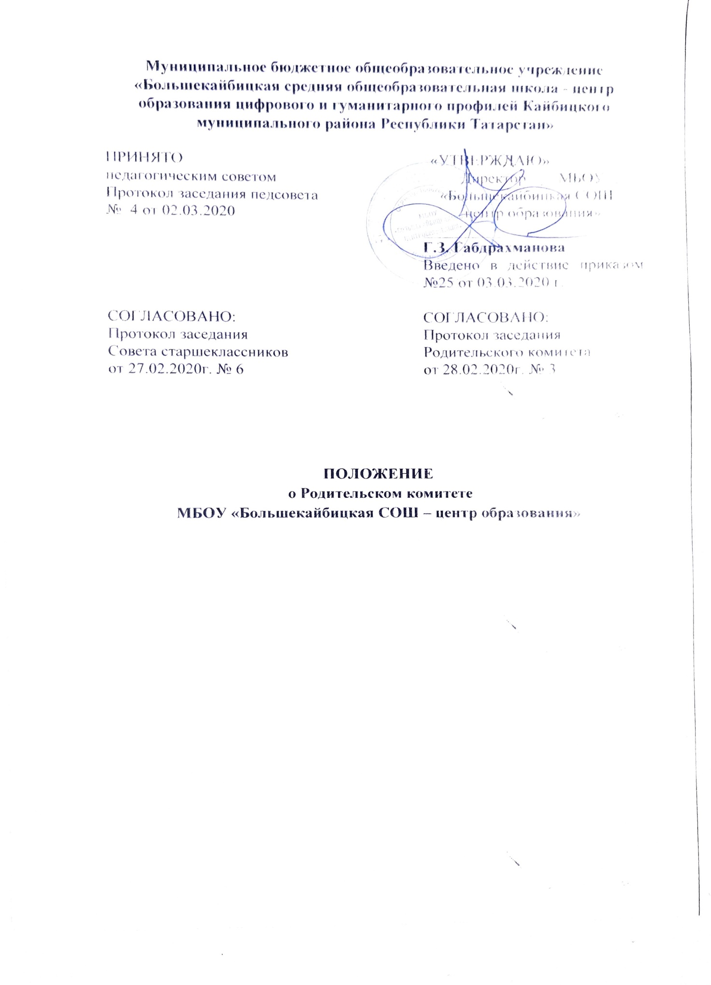

ПОЛОЖЕНИЕ
о Родительском комитете
- Общие положения
  - Настоящее Положение разработано на основе Конвенции ООН о правах ребенка, Конституции Российской Федерации, Законов Российской Федерации № 273 - ФЗ «Об образовании», «Об основах системы профилактики безнадзорности и правонарушений несовершеннолетних», «Об основных гарантиях прав ребенка в Российской Федерации», в соответствии законодательными актами Республики Татарстан, нормативной документацией Министерства образования и науки Республики Татарстан, Уставом МБОУ «Большекайбицкая СОШ – центр образования», приказами директора школы. Локальный акт регламентирует деятельность Родительского комитета школы (класса), являющегося одним из органов общественного самоуправления, созданного в целях содействия школе и семье в получении начального, основного, среднего (полного) общего образования обучающимися, воспитания социально активной личности, сочетающей в себе гражданственность, высокие нравственные качества, свою индивидуальность и социальной защиты обучающихся.
  - Совет родителей в МБОУ «Большекайбицкая СОШ - центр образования» представлен родительским комитетом.
  - Родительский комитет школы (подразделения, класса) избирается сроком на 1 год из числа родителей (законных представителей) обучающихся.
  - В своей деятельности Родительский комитет руководствуется Конвенцией ООН о правах ребенка, Конституциями Российской Федерации, Законом РФ «Об образовании», другими нормативно-правовыми актами в области образования и социальной защиты, Уставом школы и настоящим Положением.
  - Решения Родительского комитета носят рекомендательный характер. Обязательными для исполнения являются только те решения Родительского комитета школы, в целях, реализации которых издается приказ Директора по школе.
- Основные функции Родительского комитета
Основными функциями Родительского комитета являются:
  - Содействие руководству школы в:
- совершенствовании условий образовательного процесса;
- охране жизни и здоровья обучающихся;
- защите законных прав и интересов обучающихся;
- организации и проведении общешкольных мероприятий.
  - Организация работы с родителями (законными представителями) обучающихся по разъяснению прав, обязанностей и ответственности участников образовательного процесса.
- Полномочия Родительского комитета
Родительский комитет школы в соответствии с Уставом школы имеет следующие полномочия:
  - Активное участие в:
- воспитании у обучающихся уважения к окружающим, сознательной дисциплины, культуры поведения, заботливого отношения к родителям и старшим;
- повышении педагогической культуры родителей (законных представителей) обучающихся на основе программы их педагогического всеобуча;
- проведении разъяснительной и консультативной работы среди родителей (законных представителей) обучающихся о правах, обязанностях и ответственности участников образовательного процесса;
- подготовке школы к новому учебному году;
- в организации безопасных условий осуществления образовательного процесса, соблюдения санитарно-гигиенических правил и норм;
- привлечении родителей (законных представителей) обучающихся к организации внеклассной и внешкольной работы, учебной, исследовательской и общественной деятельности, технического и художественного творчества, экскурсионно-туристической и спортивномассовой работы с обучающимися.
  - Содействие:
- администрации школы в выполнении обучающимися «Правил поведения»;
- по обеспечению оптимальных условий для организации образовательного процесса;
- в воспитании у обучающихся ответственного отношения к учебе, привитии им навыков учебного труда и самообразования, приобщении их к работе с книгой и другими источниками информации;
- родителям (законным представителям) обучающихся в повышении их ответственности за выполнение ими обязанностей по воспитанию детей.
  - Оказание помощи:
- семьям в создании необходимых условий для своевременного получения их детьми полного общего образования;
- классным руководителям в изучении и улучшении условий воспитания детей в семье, в пропаганде среди родителей (законных представителей) обучающихся положительного опыта семейной жизни;
- администрации школы в организации и проведении общешкольных родительских собраний.
  - Контроль:
- совместно с администрацией школы организации и качества питания и медицинского обслуживания обучающихся.
  - Рассмотрение:
- обращений в свой адрес, а также обращений к администрации школы по поручению Директора в пределах своей компетенции.
  - Недопущение:
- вмешательства родителей (законных представителей) обучающихся в профессиональную деятельность педагогов по личной инициативе.
  - Внесение предложений:
- по содержанию локальных актов школы в пределах своей компетенции;
- по организации учебно-воспитательного процесса.
  - Координация деятельности:
- родительских комитетов подразделений, классных Родительских комитетов.
  - Организация:
- выборов делегатов на Конференцию школы.
  - Взаимодействие с:
- педагогическим коллективом школы по вопросам профилактики правонарушений, безнадзорности и беспризорности среди обучающихся;
- другими органами коллегиального управления школы по вопросам проведения общешкольных мероприятий в пределах своей компетенции;
- с общественными организациями по вопросу пропаганды школьных традиций, уклада школьной жизни.
Родительский комитет Школы может рассмотреть и другие вопросы жизнедеятельности Школы, выходящие за рамки его полномочий, если уполномоченные на то лица или органы передадут ему данные полномочия.
- Права Родительского комитета
В соответствии со своей компетенцией, установленной настоящим Положением, Родительский комитет имеет право:
  - Обращаться:
- к администрации и другим коллегиальным органам управления школы и получать информацию о результатах рассмотрения обращений;
- в любые учреждения и организации.
  - Приглашать:
- на свои заседания родителей (законных представителей) обучающихся по представлениям (решениям) классных Родительских комитетов;
- любых специалистов для работы в составе своих комиссий.
  - Принимать участие в:
- подготовке локальных актов школы;
- подготовке общешкольных (общеклассных) мероприятий, вечеров отдыха;
- в организации деятельности блока дополнительного образования.
  - Давать разъяснения и принимать меры:
- по обращениям обучающихся и их родителей (законных представителей);
- по соблюдению обучающимися и их родителями (законными представителями) требований законодательства об образовании и локальных нормативных актов школы.
  - Выносить:
- предложения администрации школы о поощрениях обучающихся и их родителей (законных представителей);
- общественное порицание родителям (законным представителям) обучающихся, уклоняющимся от воспитания детей в семье.
  - Разрабатывать и принимать:
- положения о своих постоянных и (или) временных комиссиях;
- план своей работы, планы работы своих комиссий.
  - Выбирать, созывать:
- председателя родительского комитета, его заместителя и контролировать их деятельность;
- общешкольное родительское собрание, родительское собрание подразделений, общеклассное родительское собрание.
  - Принимать:
- решения о создании и роспуске своих постоянных и (или) временных комиссий, назначении их руководителей;
- решения о прекращения полномочий Председателя родительского комитета;
- участие, в лице Председателя, в заседаниях Педагогического совета, других органов коллегиального управления школы при рассмотрении вопросов, относящихся к компетенции Родительского комитета;
- участие в распределении материальной помощи нуждающимся семьям обучающихся за счет внебюджетных источников школы.
- Организация работы
  - В состав родительского комитета школы входят председатели родительских комитетов подразделений. В родительский комитет подразделения входят председатели родительских комитетов классов.
Численный и персональный состав родительского комитета класса определяется на родительском собрании класса.
В состав родительского комитета Школы обязательно входит представитель администрации Школы, подразделения - руководитель структурного подразделения, класса- классный руководитель с правом совещательного голоса.
  - Выборы председателей родительского комитета классов проводятся ежегодно на первом общешкольном родительском собрании текущего года.
  - На первом родительском собрании формируется план на текущий учебный год.
  - Из своего состава родительский комитет Школы и родительский комитет подразделения избирает председателя, заместителя председателя и секретаря. Родительские комитеты классов избирают председателя (в зависимости от численного состава может избираться секретарь). Все они работают на общественных началах.
Непосредственное руководство деятельностью Родительского комитета осуществляет его Председатель, который:
- обеспечивает ведение документации;
- координирует работу Родительского комитета и его комиссий;
- ведет переписку;
- ведет заседания Родительского комитета.
  - Родительский комитет Школы работает по плану, который согласуется с Директором Школы. План работы родительского комитета является составной частью плана работы Школы.
  - Заседания Родительского комитета Школы и подразделений проводятся не реже одного раза в триместр, классов - по мере необходимости.
Время, место и повестка дня очередного заседания родительского комитета сообщается его членам не позднее, чем за неделю до его проведения.
  - При рассмотрении вопросов, связанных с обучающимися, присутствие родителей (законных представителей) обучающегося на заседании родительского комитета обязательно.
В необходимых случаях на заседания родительского комитета могут приглашаться представители общественных организаций, учреждений, взаимодействующих со Школой по вопросам образования и воспитания и др. Необходимость их приглашения определяется председателем родительского комитета в зависимости от повестки дня заседаний. Лица, приглашенные на заседание Педагогического совета, пользуются правом совещательного голоса.
  - Кворумом для принятия решений является присутствие на заседании более половины членов Родительского комитета. Решения принимаются простым большинством голосов членов Родительского комитета, присутствующих на заседании. В случае равенства голосов решающим является голос Председателя. Решения родительского комитета Школы, принятые в пределах его полномочий и в соответствии с законодательством, являются рекомендательными и доводятся до сведения администрации Школы.
Администрация Школы в двухнедельный срок должна рассмотреть решение родительского комитета и принять по ним соответствующее решение и сообщить о нем родительскому комитету.
  - Организация выполнений решений родительского комитета осуществляется председателем комитета и родительским активом. О результатах этой работы члены комитета информируются на последующих заседаниях.
Члены родительского комитета школы оперативно сообщают членам родительского комитета подразделений, те в свою очередь классным руководителям, а также всем родителям обучающихся класса и заинтересованным лицам о принятых решениях, организовывают выполнение этих решений родителями класса и ответственными лицами.
  - О своей работе Родительский комитет отчитывается перед общешкольным (общеклассным) родительским собранием по мере необходимости, но не реже одного раза в год.
- Ответственность Родительского комитета
Родительский комитет несет ответственность за:
- выполнение, выполнение не в полном объеме или невыполнение закрепленных за ним задач и функций;
- соответствие принятых решений действующему законодательству и локальным актам школы;
- выполнение принятых решений и рекомендаций;
- установление взаимопонимания между администрацией школы и родителями (законными представителями) учащихся в вопросах семейного и общественного воспитания;
- бездействие при рассмотрении обращений.
- Делопроизводство
  - Родительский комитет школы (подразделения, класса) ведет протоколы своих заседаний и родительских собраний в соответствии с Инструкцией по делопроизводству в школе.
  - Нумерация протоколов ведется от начала учебного года.
  - Протоколы Родительского комитета школы входят в номенклатуру дел Школы, хранятся в школе в соответствии с установленными требованиями, протоколы родительского комитета подразделения хранятся в структурных подразделениях, класса - у классного руководителя.
  - Ответственность за делопроизводство возлагается на председателя Родительского комитета школы, подразделения, класса.
- Взаимоотношения
Родительский комитете школы (подразделения, класса) в своей работе взаимодействует с органами самоуправления школы, Директором школы и с другими организациями, учреждениями, предприятиями, службами района - по вопросам в пределах своей компетенции.
- Заключительные положения
  - Данное Положение утверждается Советом школы и вводи гея в действие приказом директора школы.
  - Срок действия Положения не ограничен (бессрочно).
  - Изменения и дополнения в настоящее Положение вносятся Советом школы в случае необходимости и вводятся в действие приказом директора школы.

